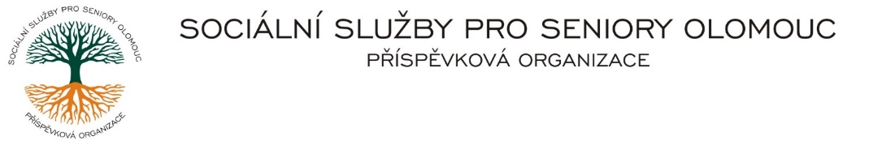Zikova č. 618/14, Nové Sady, 779 00 Olomouc

IČ 75004259 * tel.: 585757061

E-mail: [olomouc@sluzbyproseniory.cz](mailto:olomouc@sluzbyproseniory.cz) * DS cn5k73h

Zápis v OR v oddílu Pr, vložka 770 u Krajského soudu v Ostravě

Obj. č. : PÚ/32/2024 MOTO MORAVA

Vyřizuje/🕾: Pěcha/585757076 Brněnská 57

E-mail: vedouciPU@sluzbyproseniory.cz

Web.str.: www.sluzbyproseniory.cz 779 00 Olomouc

Bank. sp..: KB Olomouc,

č.ú.: xx- xxxxxxxxxx/xxx

DIČ: CZ-750 042 59

**NEJSME PLÁTCI DPH**

Datum: 2.2.2024

##### Objednávka

* Oprava po havárii FORD 6M5 7098

PÚ – autodoprava – 6M 7098

Předpokládaná cena 65 000,00 Kč.



Příkazce operace: Správce rozpočtu:

Akceptuji tuto objednávku: